Отчёт о лабораторной работе
Лабораторная работа 4
Андрюшин Никита Сергеевич
Содержание

1 Цель работы
Получение практических навыков работы в консоли с расширенными атрибутами файлов

2 Выполнение лабораторной работы
Для начала посмотрим расширенные атрибуты файла file1 и убедимся, что их нет. Поставим права на запись и чтение для владельца, после чего попробуем добавить расширенный атрибут, что закончится неудачей (рис. 1).
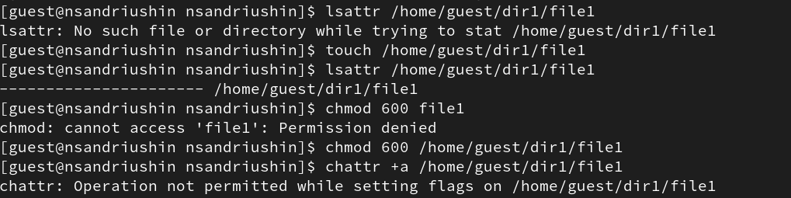
Рис. 1: Расширенный атрибут
Расширенный атрибут -a можно поставить только от лица супер-пользователя (рис. 2).
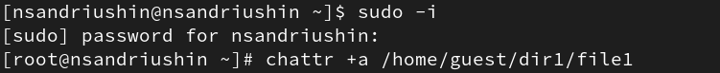
Рис. 2: Успешное добавление атрибута
Убедимся в том, что атрибут добавлен. После этого попробуем что-нибудь дозаписать в файл. Операция успешна (рис. 3).
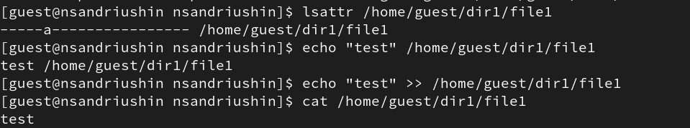
Рис. 3: Дозапись в файл
Однако, при перезаписи операция не дозволена. Кроме того, недозволено переименование и изменение прав (рис. 4).
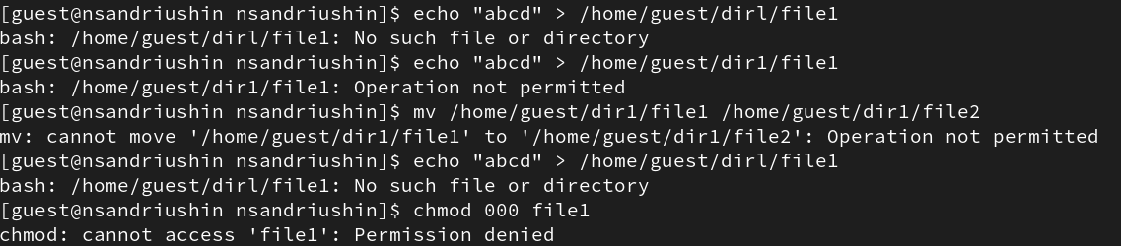
Рис. 4: Недозволенные операции
Уберём атрибут (рис. 5).
Рис. 5: Удаление атрибута
Теперь все действия доступны (рис. 6).
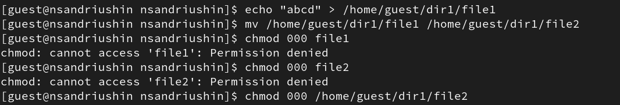
Рис. 6: Теперь дозволенные операции
Добавим атрибут -i (рис. 7).
Рис. 7: Добавление атрибута -i
Попробуем сделать те же операции. Как видим, они все запрещены (рис. 8).
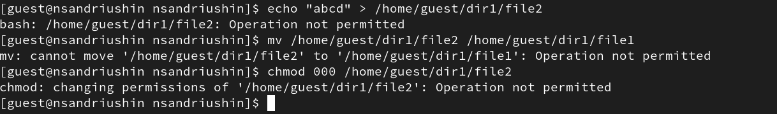
Рис. 8: Недозволенные операции

3 Выводы
В результате выполнения лабораторной работы были получены навыки работы с расширенными атрибутами

Список литературы

